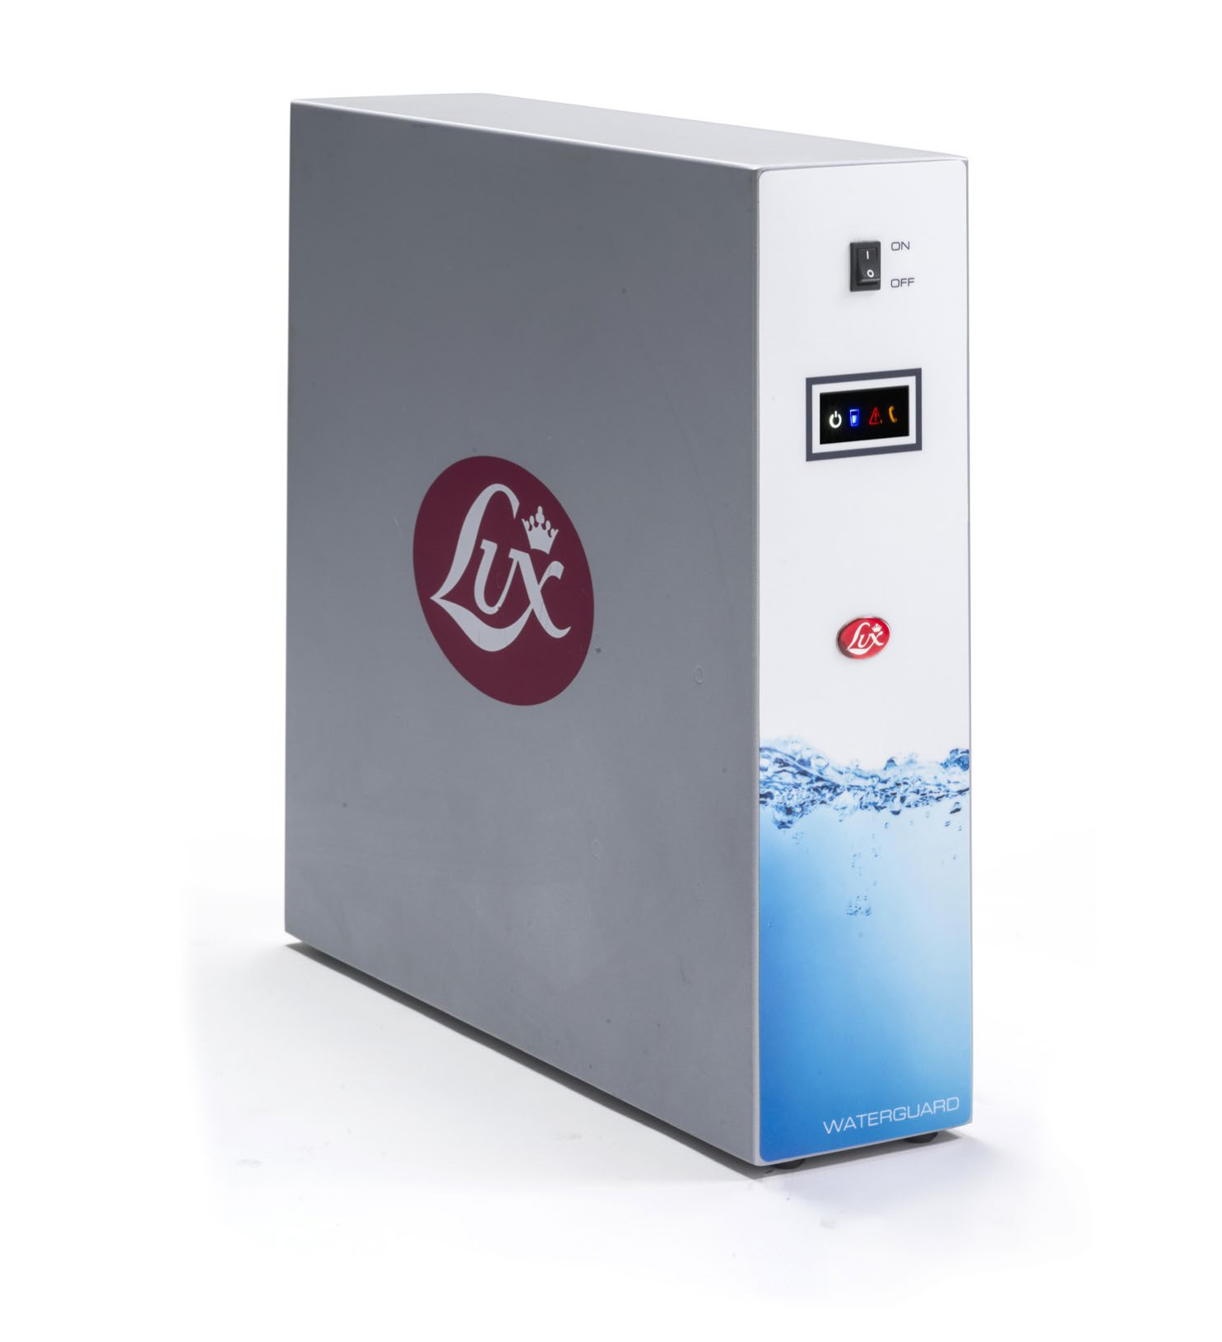
WATERGUARD CLASSIC
VÁŠ PARTNER PRO ZDRAVÝ ŽIVOT OD
ROKU 1901
Návod k použití
ČISTIČKA VODY

Bezpečnostní instrukce
Před použitím si pozorně přečtěte bezpečnostní instrukce tohoto manuálu, aby bylo zajištěno správné a bezpečné používání vašeho přístroje. Záruka se nevztahuje na výrobek při nedodržení bezpečnostních instrukcí. Lux odmítá převzít zodpovědnost za jakoukoliv škodu způsobenou nedodržením níže vyjmenovaných bezpečnostních instrukcí.
- Elektrická bezpečnost tohoto přístroje je garantována pouze v případě připojení do elektrické sítě se zásuvkou a diferenčním spínačem splňující předepsané normy. Kontrola těchto bezpečnostních opatření je povinná.
- Nevkládejte a nevytahujte kabel ze zásuvky mokrýma rukama.
- Když přístroj zapojujete do sítě, nedotýkejte se ho mokrýma rukama či nohama.
- Elektrické údaje na štítku jako je napětí, frekvence a maximální proud musí být shodné s údaji na zásuvce.
- Instalace, údržba a opravy mohou být prováděny pouze autorizovanými pracovníky firmy Lux.
- Uchovávejte přístroj na suchém místě. Nevystavujte jej povětrnostním vlivům, vlhkosti nebo tepelným zdrojům.
- Před údržbou či čištěním přístroj vždy vypněte a vyjměte napájecí kabel ze sítě.
- Nepoužívejte přístroj, pokud je napájecí kabel či přístroj poškozen. Kabel si nechte vyměnit pouze autorizovaným pracovníkem firmy Lux.
- V případě poškození nebo nesprávného fungování přístroj vypněte, okamžitě ho odpojte od sítě a kontaktujte autorizovaného pracovníka.
- Při opravě používejte pouze ORIGINÁLNÍ náhradní části od firmy Lux.
- Tento produkt byl vyvinut výhradně pro domácí užití. Záruka se nevztahuje na profesní či nevhodné užití nebo nedodržení bezpečnostních instrukcí.
- Výrobce nenese zodpovědnost za škody způsobené třetí osobou či jinými objekty při nevhodném užívání přístroje nebo za opravy či služby vykonávané neautorizovanými osobami.
- Toto zařízení nesmí používat děti a osoby se sníženými fyzickými, smyslovými či duševními schopnostmi nebo osoby s nedostatkem zkušeností a znalostí, pokud nejsou pod dohledem či instruovány ohledně bezpečného používání zařízení a srozuměni s příslušnými riziky.
- Děti by si neměly se zařízením hrát. Čištění a údržba by neměly být prováděny dětmi bez dozoru.

Pro správné užití a výkon
- Teplota vstupní vody by se vždy měla pohybovat mezi 5°C a 40°C.
- Nikdy přístroj nepoužívejte na místech vystavených mrazu.
- Tlak vstupní vody by se vždy měl pohybovat mezi minimálně 1 a maximálně 3 bary. Pro vyšší vstupní tlak instalujte regulátor tlaku.
- Tvrdost vstupní vody by měla být maximálně 300mg/l. V případě vyšší tvrdosti instalujte změkčovač vody.
- TDS (rozpuštěné tuhé látky) vstupní vody by neměly překročit 2000 mg/l.
- V případě studny, nádrže nebo povrchové vody, i s certifikátem kvality použijte mimo přístroj ještě další předfiltr.
2
- Pro správné fungování jsou membrány uchovávány v bakteriostatické tekutině. Při první instalaci a po výměně membrány nechte vodu před pitím alespoň 30 minut běžet.
- Po pauze nechte před použitím vodu proudit 30 sekund, bude mít tak lepší kvalitu.
- UV lampa se aktivuje, když je přístroj zapnutý, proto je nutné nechat vodu před použitím jednu minutu proudit. Pro správné odstranění bakterii je to nezbytné.
- UV lampa musí být nahrazena pouze autorizovaným pracovníkem firmy Lux. Uživatelům není dovoleno s lampou jakkoliv zacházet.
- Přístroj musí být připojen k trvalému zdroji vody.
- V případě nečinnosti přístroje dlouhé 7-25 dní nechte vodu před použitím běžet alespoň 15 minut. Po delší nečinnosti je nutné odstranit membrány z důvodu jejich konzervace.
Řádnou likvidací tohoto produktu pomůžete zabránit
potenciálním negativním důsledkům pro životní prostředí a lidské zdraví, které by v opačném případě mohly být způsobeny nevhodným nakládáním s produktem. Tento výrobek nepatří do domácího odpadu. Měl by být předán službě firmy Lux nebo odnesen na sběrné místo recyklace
elektrického a elektronického zařízení

Poznejte svou čističku vody
Prˇístroj
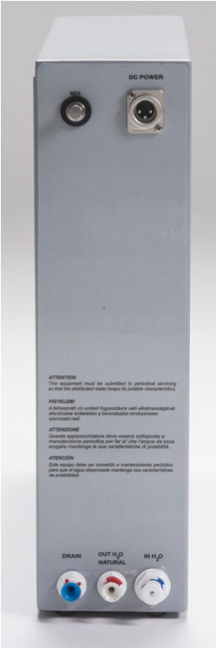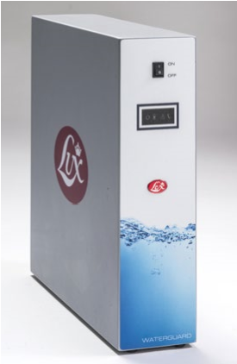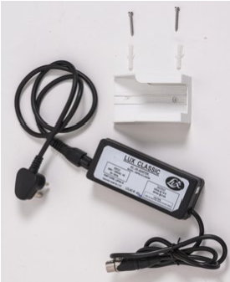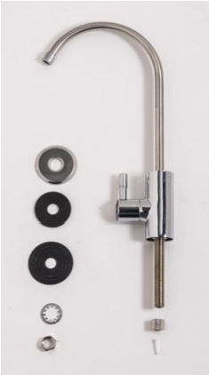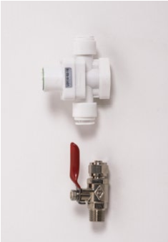
1
2
3
4
7
6
5
8
9
4
- Vypínač ON/OFF  - Displej  - Regulátor chuti  - Napájecí kabel | - Vstup vody z vodovodu  - Výstup čisté vody  - Výstup odpadu  - Kohoutek  - Instalační sada
Displej
10
Zapnutí
11
Výdej vody
12
Porucha
13
Výměna filtru
10
12
11
13
Sedimentační filtr
Odstraní eventuální fyzické nečistoty.
Uhlíkový filtr
Uhlíkový filtr z přírodních kokosových skořápek, který odstraňuje nadbytečný chlór a organické nečistoty.
Membrána – reverzní osmóza Odstraňuje všechny částečky do velikosti až 0,0001 mikronu.
Filtrační komora s UV lampou Odstraňuje viry a bakterie.
Zlepšovač chuti
Zajišťuje čerstvou a chutnou vodu.

Ovládání
- Zapněte přístroj stisknutím vypínače ON/OFF.
- Otočte páčkou na kohoutku, nechte vodu proudit a aktivujte čističku vody. Během čištění a výdeje bude na displeji blikat modré světýlko symbolu “výdej vody”. Pro lepší kvalitu vody nechte vodu před podáním několik sekund proudit.
- Abyste zastavili vodu, otočte páčkou zpět. Symbol “výdej vody” na displeji přestane blikat a bude nepřetržitě svítit.
Exkluzivní filtrační systém LUX |  | Indikace údržby
Porucha (červené světlo)
Symbol poruchy se rozsvítí a aktivuje se bzučák v případě
  - vady nebo chybějící UV žárovky
  - selhání čerpadla
3
  - úniku vody
V kterémkoli z těchto případů kontaktujte nejbližší servisní středisko Lux a požádejte o pomoc a opravu.
Výměna filtru (oranžové světlo)
Symbol výměny filtru varuje blikáním pro výměnu filtru jeden měsíc před ukončením životnosti filtru. Pokud se filtry během výstražné doby nevymění, rozsvítí se symbol výměny filtru a aktivuje se bzučák, který indikuje nutnost výměny filtrů a údržbu jednotky. Požádejte o pomoc nejbližší servisní středisko Lux.
Ochranné proplachování (blikající bílé světlo) Ochranné proplachování je funkce ochrany filtru. Když je jednotka zapnutá, ale voda není vydána po dobu alespoň 12 hodin (kohout není otevřen), jednotka propláchne filtry po dobu 2 minut. Bílá kontrolka „Zapnutí“ bude blikat, což znamená, že proplachování je v provozu.

Ventil regulátoru chuti
Pro zdravou a chutnou vodu doporučujeme nastavit výdej
TDS na 80 ppm. Tato hodnota bude při instalaci nastavena

Řešení potíží
Problém | Problém | Problém
Žádné vizuální indikace na přístroji | Žádné napájení Produkt není napájen Tlačítko vypínač ON není zapnuté Porucha postavení přístroje | Zajistěte zdroj napájení  Zapněte tlačítko ON  Opravte postavení přístroje
Přístroj je zapnutý a další kontrolky nesvítí | Žádný přívod vody nebo nízký tlak vody | Zajistěte přívod vody s dostatečným tlakem
Přístroj je zapnutý a další kontrolky svítí, ale přístroj nepracuje | Žádný problém s přístrojem, spustí se při otevření kohoutku | Otevřete kohoutek
K dispozici je dostatečný vstupní tlak – produkt stále nefunguje | Zkontrolujte, zda nedošlo k zablokování nebo zalomení trubky | Volejte servisní středisko LUX
Všechny kontrolky jsou v normálu a z přístroje neteče voda | Ucpání membrány | Volejte servisní středisko LUX
Kontrolka porucha rychle bliká (0,25 s) a je zapnutý bzučák | Únik vody | Volejte servisní středisko LUX
SKontrolka porucha rychle bliká (0,25 s) a je zapnutý bzučák | Porucha SV nebo čerpadla. | Volejte servisní středisko LUX
Svítí kontrolka porucha a je zapnutý bzučák | Chyba UV | Volejte servisní středisko LUX
Bliká výměna filtrů | Varování – výměna filtrů | Volejte servisní středisko LUX
Svítí výměna filtrů a přístroj nefunguje. | Životnost filtrů vypršela a je nutné je vyměnit. | Volejte servisní středisko LUX

technikem firmy Lux. Pokud si budete přát “chutnější” nebo “lehčí” vodu, lehce otočte ventilkem regulátoru chuti na zadní straně přístroje buď po směru nebo proti směru hodinových ručiček. Nechte si hodnotu výstupních TDS vody zkontrolovat při následující údržbě.
Lux Czech s.r.o.  Poděbradská 786/65a  Praha - Hloubětín, 198 00  T: +420 220 000 871  E: info@luxczech.cz  W: www.luxczech.cz |  | Lux International AG  Seestrasse 39  Kuesnacht  Switzerland  E: contact@luxinternational.com  W: www.luxinternational.com

Technická data
CZ
Specifikace produktu |  | Doporučená vstupní konstanta vody
Typ | Waterguard Classic | TDS | Až do 2000 mg/L. 300 mg / L  (za 2 LPM při 80 mg/l výstup TDS)
Model | RO + UV čistička vody | Tvrdost | Maximálně 250 mg/l
Rozměry (š x h x v) | 115 x 435 x 410 | Zákal | Maximálně 5 NTU
Váha (kg) | 11 | Volný chlor | 1 mg/l
Typ čerpadla | 48 V DC – 1800 ml za minutu – otevřený průtok | Tlak vstupní vody | 1 až 3 bary. Pro tlak > 3 bary je nutné instalovat produkt s ventilkem regulace tlaku.
Předfiltr | Polypropylenový filtr | Vlhkost | < 90%
Uhlíkový filtr | Uhlíkový blok | Teplota | Provozní: > 5°C až < 30°C; Skladovací: > -10°C až < 60°C
Membrána – reverzní osmóza | 150 GPD TFC Spirála | Výkon produktu
Zásobník zlepšovače chuti | Uhlíkové granule | Mikrobiologická redukce | Bakterie 99.9999%
UV lampa | 11 Wattů – G11 T5 |  | Viry 99.99%
Provozní napětí | 48 & 24 V DC |  | Cysty 99.9%
Zdroj napájení pro adaptér | vstup: 200 až 240 V AC, 50/60 Hz, 1ø a výstup : 48 & 24 V DC | Snížení celkového množství rozpuštěných látek (TDS) | > 90%
IP Rating | IPX0 | Celkové množství rozpuštěných látek v čištěné vodě | 80 – 90 ppm
Příkon | Maximálně 70 W | Regenerace | Minimálně 50%
Provozní tlak | 1-3 bary | Rychlost průtoku | 800 – 1000 ml / min.
Odpad vody | < 50%

